一、实验目的
1．熟悉一阶RC电路的零状态响应、零输入响应过程。
2．研究一阶RC电路在零输入、阶跃激励情况下，响应的基本规律和特点。
3．学习用示波器观察分析RC电路的响应。
4．从响应曲线中求RC电路的时间常数。
二、实验任务与要求
1．一阶RC电路的零输入响应（放电过程）
电路在无激励情况下，由储能元件的初始状态引起的响应称为零输入响应，即电路初始状态不为零，输入为零所引起的电路响应。实际上是电容器C的初始电压经电阻R放电过程。在图9.8.1中，先让开关K合于位置a，使电容C的初始电压值uC(0-) = U0，再将开关K转到位置b。电容器开始放电，放电方程为：
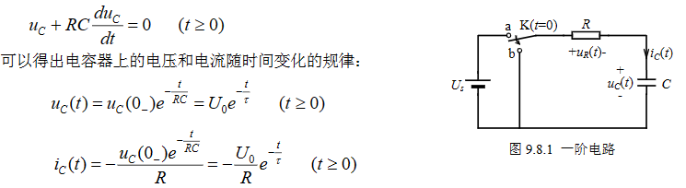
式中τ = RC，即为时间常数，其物理意义是Uc(t)衰减到1/e (36.8%) Uc(0)所需要的时间，反映了电路过渡过程的快慢程度。τ越大，暂态响应所持续的时间越长，即过渡过程的时间越长；反之，τ越小，过渡过程的时间越短。时间常数τ可通过相应的衰减曲线，见图9.8.2
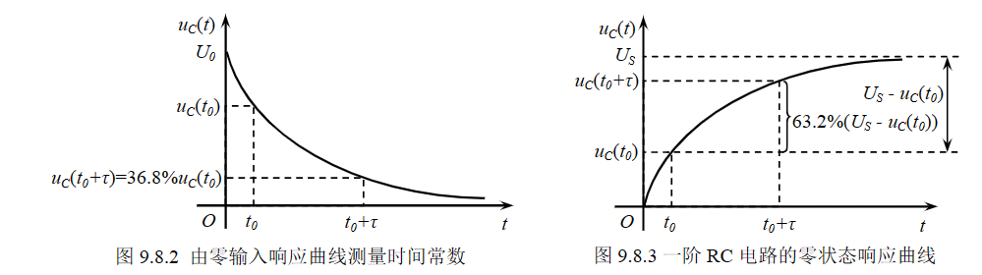
2．一阶RC电路的零状态响应（充电过程）
所谓零状态响应是指初始状态为零，而输入不为零所产生的电路响应。一阶RC电路在阶跃信号激励下的零状态响应实际上就是直流电源经电阻R向C充电的过程。在图9.8.1所示的一阶电路中，先让开关K合于位置b，当t = 0时，将开关K转到位置a。电容器开始充电，充电方程为：
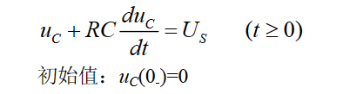
可以得出电压和电流随时间变化的规律：
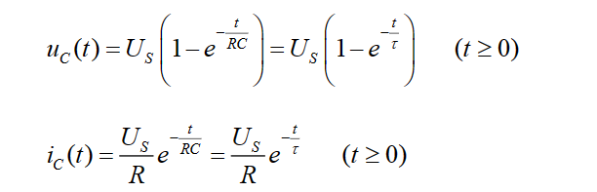
τ = RC为时间常数，其物理意义是由初始值上升至稳态值与初始值差值的63.2%处所需的时间。同样可以从响应曲线中求得时间常数τ，如图9.8.3所示。
3．方波响应
当方波信号激励加到RC两端时，在电路的时间常数远小于方波周期时，可以视为零状态响应和零输入响应的多次过程。方波的前沿相当于给电路一个阶跃输入，其响应就是零状态响应；方波的后沿相当于在电容具有初始值uC(0)时，把电源用短路置换，电路响应转换成零输入响应。
当方波的1/2周期小于电路的时间常数时，方波前后沿对应的是瞬态过程的其中一小部分。
由于方波是周期信号，可以用普通示波器显示出稳定的响应图形，便于观察和作定量分析。
三、实验方案设计与实验参数计算
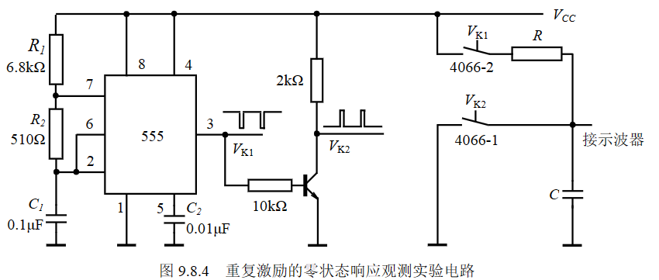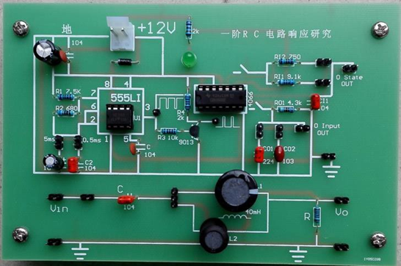
RC电路的响应是一个十分短暂的单次变化瞬态过程，一次激励引起电路一次响应，要在示波器上显示RC电路的响应曲线进而进行观察和测量有关参数，就必须周期性地重复进行激励，使这种单次变化的过程重复出现，而且要保证激励信号与示波器扫描的同步，只有这样，才能在示波器上显示稳定的电路响应曲线。
为此，实验时必须设计一个实验方案，实现对RC电路的周期性重复激励和向示波器提供扫描同步信号。图9.8.4是观测零状态响应过程的实验电路，选用555时基电路作激励脉冲信号发生电路，用CD4066电子开关实现电路中开关的切换，脉冲信号的前沿为示波器提供扫描同步触发信号。
四、主要仪器设备: 示波器、实验电路板、直流稳压源（提供 12V 电压）
五、实验步骤、实验调试过程、实验数据记录
1、用示波器观察 RC 电路的零输入响应、零状态响应，描绘响应曲线，求出电路的时间常数。
2、更换电路中电阻、电容的大小，重新测量电路的各种响应，分别求出每次测量的时间常数。
3、理论计算电路的时间常数，并与实验测量值比较。
六、实验结果和分析处理

P.2

电路状态 | 接入电阻  R/Ω | 接入电容  C/pF | 响应曲线图像 | τ（测量值）  /μs | τ（计算值）  /μs
零状态响应 | 750 | 100000 | 见图1 | 86 | 75
零状态响应 | 9100 | 10000 | 见图2 | 92 | 91
零输入响应 | 4300 | 10000 | 见图3 | 43 | 43
零输入响应 | 4300 | 220000 | 见图4 | 92 | 94.6

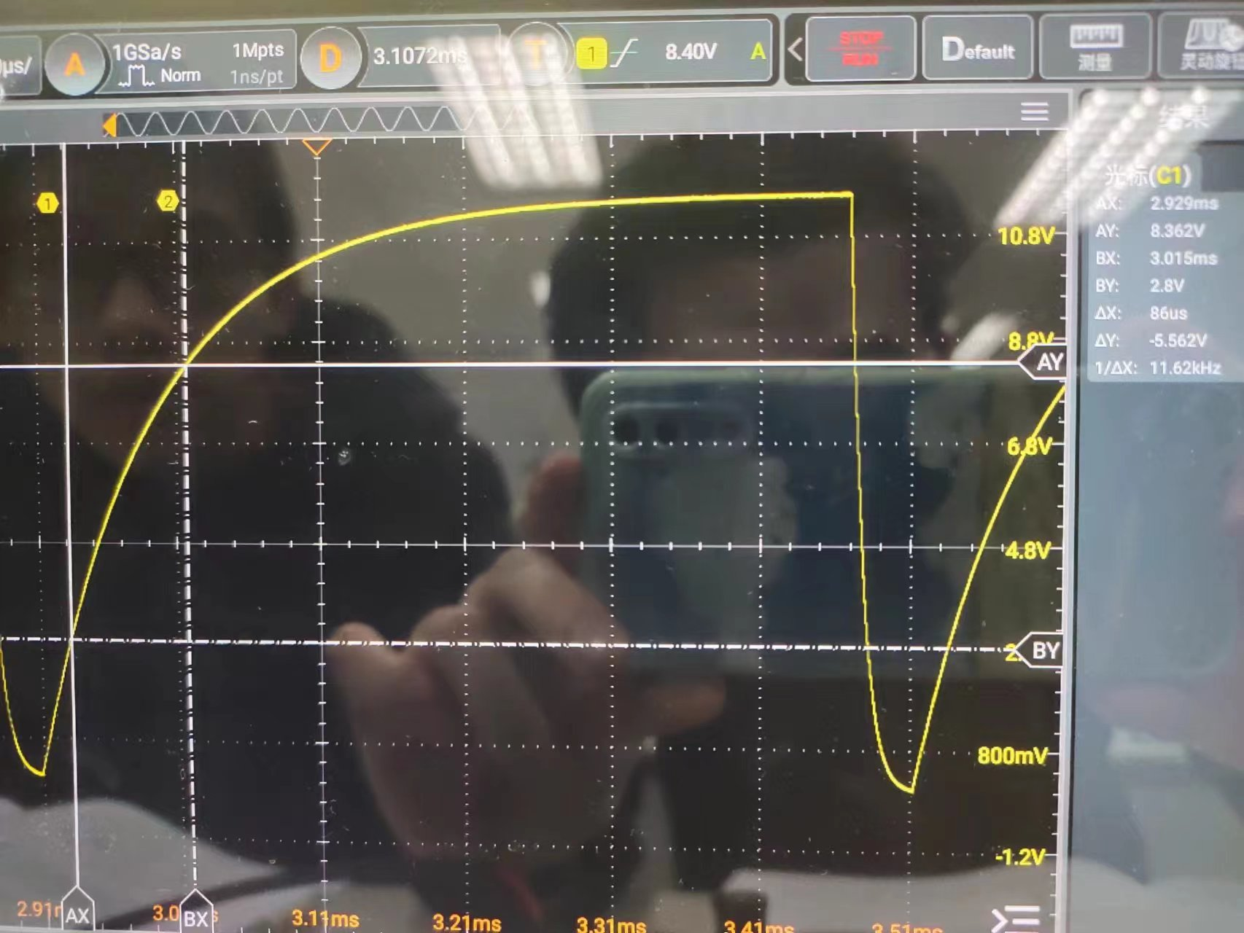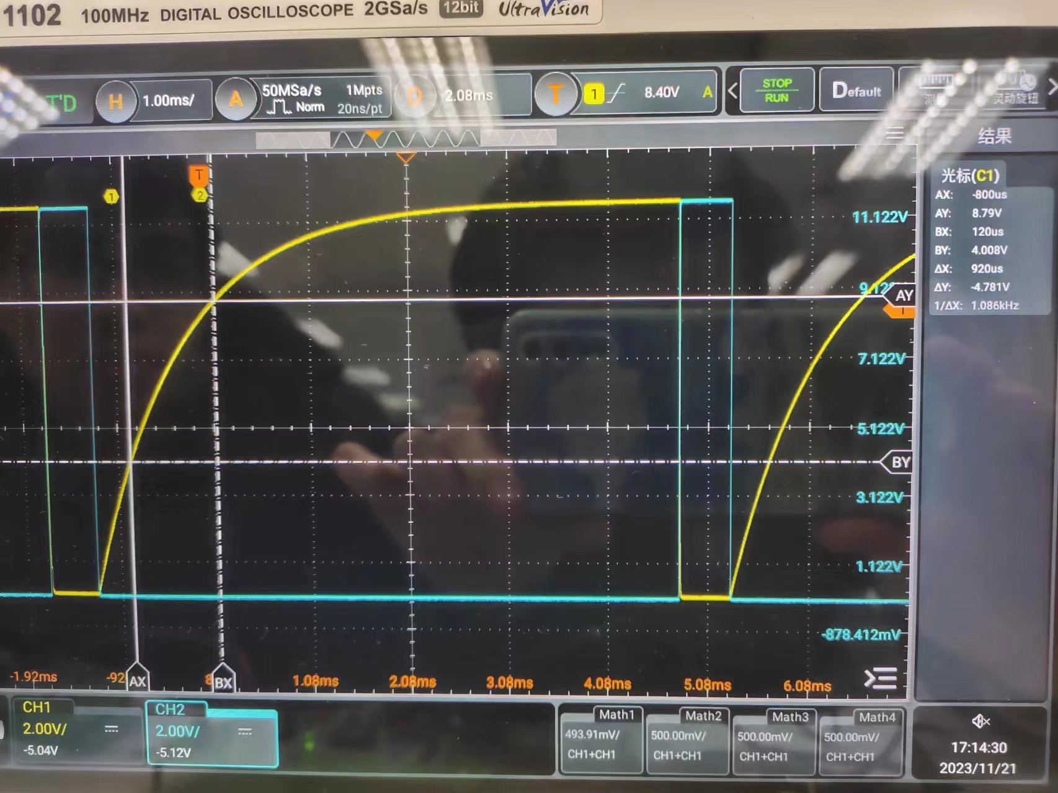
图 1 图2
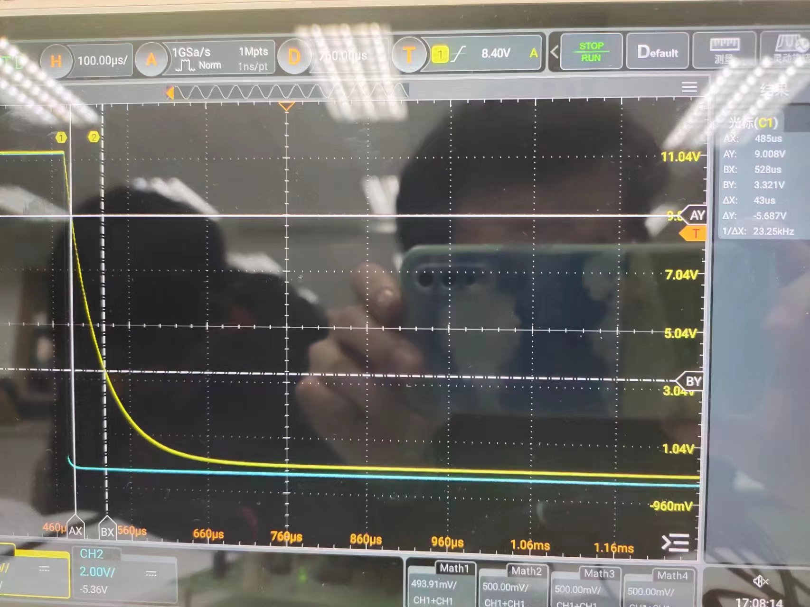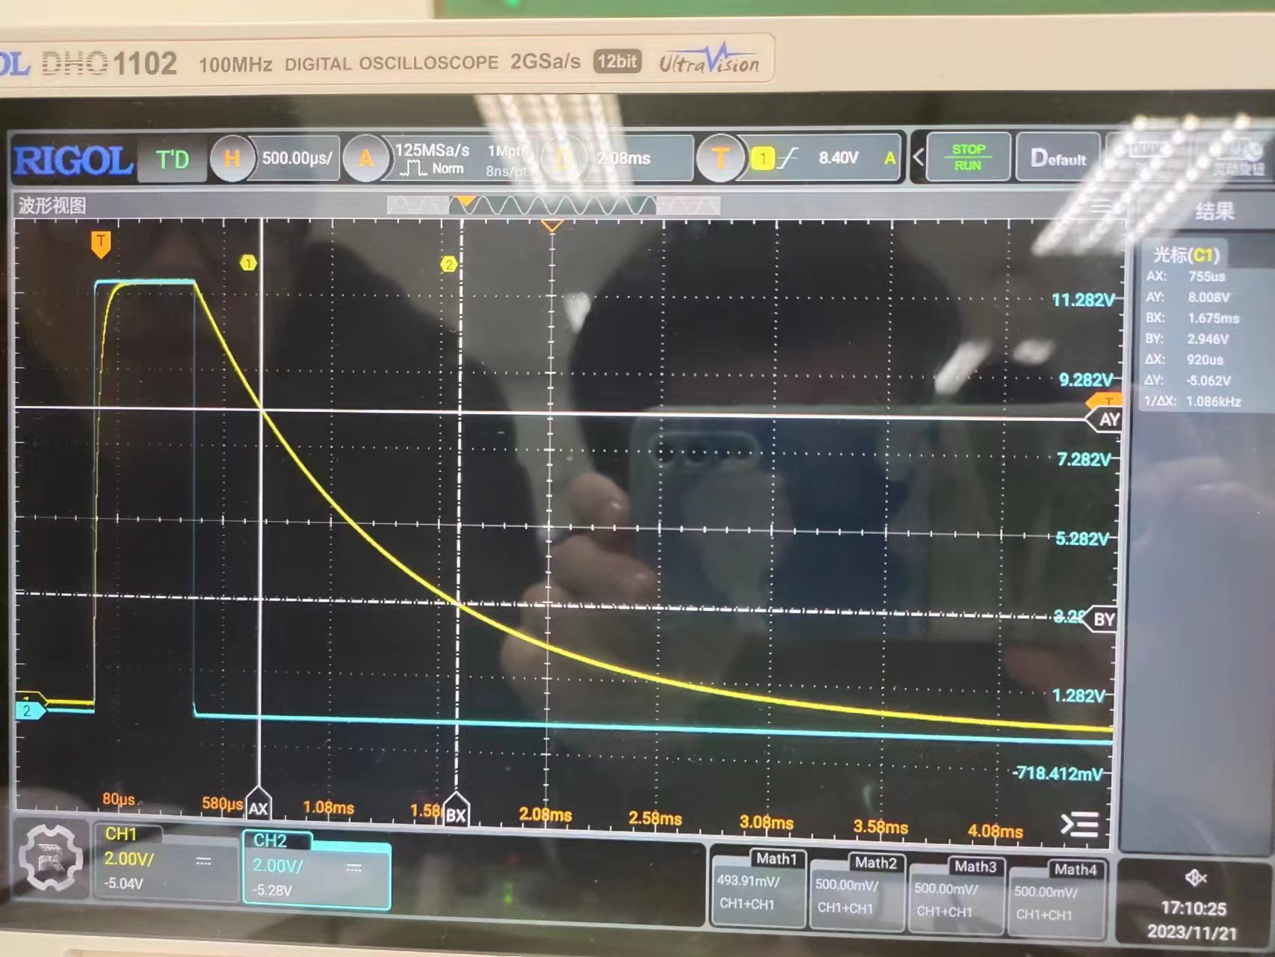
七、讨论、心得
1.对一阶RC电路特性的深入理解：通过实验，我深入理解了一阶RC电路在不同激励条件下的响应过程。零输入响应对应着电容放电过程，而零状态响应则是电容充电过程。这两种过程的特点和时间常数分别反映了电路的瞬态特性。
2.时间常数的重要性：在实验中，我学到了时间常数的概念，并明白了它对描述电路过渡过程的重要性。时间常数τ是一个衡量电路响应速度的参数，它越大，电路过渡过程的时间越长，反之越短。通过实验测量和理论计算时间常数，我更好地理解了电路的响应速度。
3.观察与测量的技巧：通过使用示波器观察电路的响应曲线，我学到了一些观察和测量的技巧。特别是在
实验中要保证激励信号与示波器扫描的同步，以获得稳定的电路响应曲线。这对于准确观察和分析电路的瞬态响应过程至关重要。
4.实验结果与理论计算的对比：在实验结果和理论计算的对比中，我发现实验测量的时间常数与理论计算值有一定的差异。通过比较分析这些差异，我更深刻地理解了实验中可能存在的误差来源，并思考了如何改进实验步骤以提高准确性。
总的来说，这次实验使我更加熟悉了一阶RC电路的瞬态响应过程，提高了我在电路实验中观察、测量和分析的能力，为今后深入学习电路理论和进行实际应用奠定了基础
八、思考题
1、什么是零输入响应、零状态响应？
答：零输入响应是指电路在无输入信号的情况下，由于初始状态不为零而产生的响应。在一阶RC电路中，零输入响应对应电容的放电或充电过程。零状态响应是指电路在初始状态为零的情况下，对非零输入信号产生的响应。在一阶RC电路中，零状态响应对应电容的充电过程。
2、在用示波器观察 RC 电路响应时如何才能使示波器的扫描与电路激励同步？
答：示波器探头勾住测试点，鳄鱼夹与电路共同接地，调节示波器上的 TIME/DIV 旋钮，使得扫描与激励同步，当图像稳定即表明扫描与激励同步。
3、什么是时间常数？它在电路中起什么作用？
答：时间常数是指一个物理量从最大值衰减到最大值的 1/e 所需要的时间。在 RC 电路零输入响应中，电容电压从 u_{c}(0)衰减到 1/e u_{c}(0)的时间即为时间常数。在 RC 电路零状态响应中，电容电压从初始值上升至与初始值差值的 63.2%处所需时间为时间常数。
时间常数作用：
- 描述响应速度： 时间常数反映了电路响应的速度，即电路从初始状态过渡到稳态的快慢程度。较大的时间常数表示电路响应较慢，而较小的时间常数表示电路响应较快。
- 分析瞬态响应： 时间常数用于描述电路的瞬态响应，即在电路受到突发性变化时，系统的临时响应。这对于理解电路在启动、关闭或受到突发信号时的行为非常重要。
- 设计滤波器： 时间常数在滤波器设计中起着关键作用。通过调整电路中的元件值，可以控制时间常数，从而实现对信号频率的滤波效果。不同的时间常数对应于不同的滤波特性。
- 评估系统稳定性： 时间常数也与系统的稳定性有关。对于控制系统，时间常数可以用来评估系统的响应速度和稳定性。

